Návod na provádění hromadných změn ve službách VS
Tento postup popisuje možnost provést stejné změny pro více služeb či úkonů – pomocí funkce hromadné úpravy.
Služby VS můžete hromadně upravovat jak v celkovém „Ohlášení agendy“ – na záložce „Služby VS“, tak i v samostatném „Ohlášení služeb VS“.
Na začátku stránky stačí kliknout na tlačítko „Hromadné úpravy“ a vybrat požadovanou úpravu.
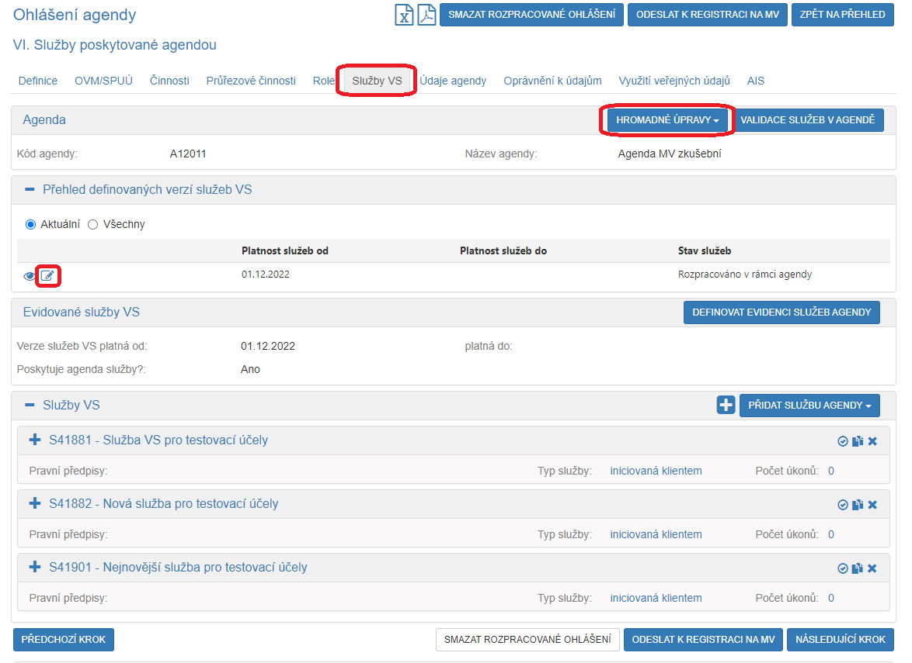
Pro uvedení příkladu, tímto postupem lze hromadně přidat plán digitalizace. V takovém případě je nutné v části hromadných úprav „Typ změny atributů úkonů“ kliknout na „Přidání kanálu“.
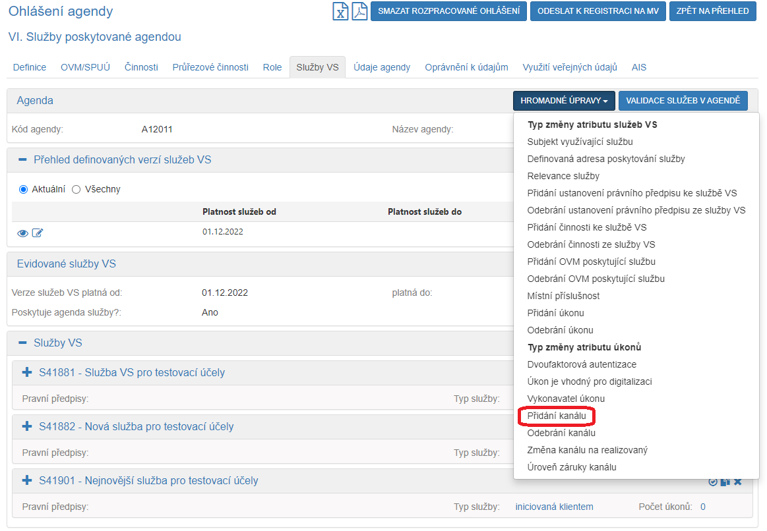
Tím se otevře dialogové okno. Pokud chceme přidat plánovaný obslužný kanál, zvolíme „Realizovaný“ – ne. Dále je nutné určit, jaký je typ plánovaného obslužného kanálu a jaký je datum jeho realizace. Pro demonstraci byl zvolen obslužný kanál samoobslužný portál (AIS) s datem plánu k 1. 1. 2024.
Daný kanál je možné přidat buď ke všem úkonům vybraných služeb, nebo přímo k jednotlivým úkonům.
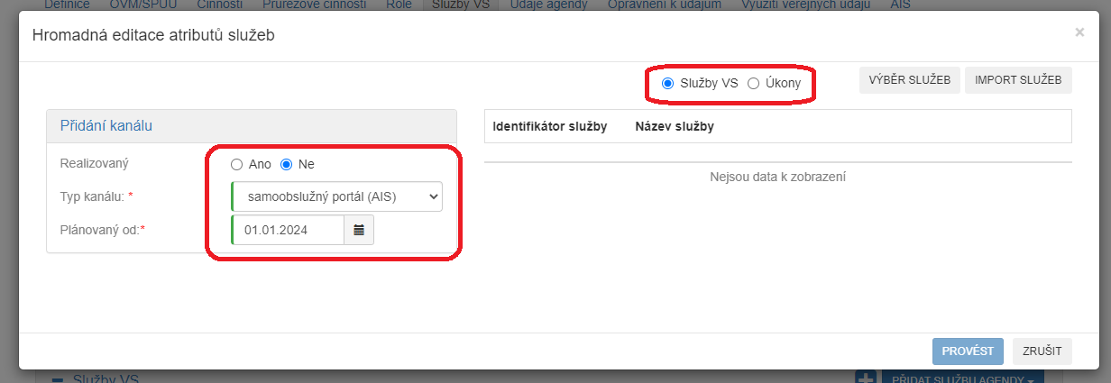
Pokud je plánovaný obslužný kanál platný pro všechny úkony daných služeb, zaklikněte „Služby VS“ a dále „Výběr služeb“.
Výběr služeb či úkonů je možný i importem. V takovém případě je nutné znát kódy daných služeb/úkonů, které zadáte oddělené čárkou, řádkem nebo jako kopii sloupce z excelu.
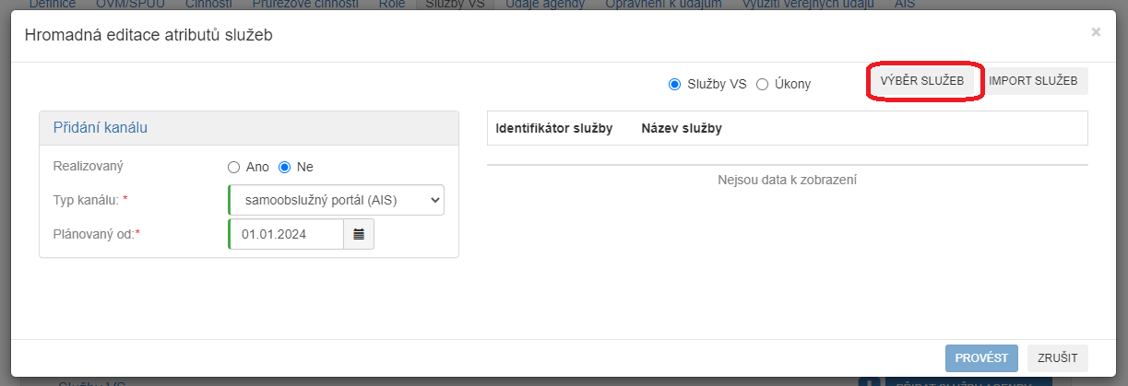
Ve výběru služeb poté zaškrtnete, pro které všechny služby chcete změnu provést. Pokud chcete změnu aplikovat na všechny služby, stačí zakliknout první políčko nacházející se přímo pod „Editovat“. Nezapomeňte vybrané služby uložit.
Stejný postup platí i pro situaci, kdy budete hromadné změny provádět přímo pro výběr úkonů.
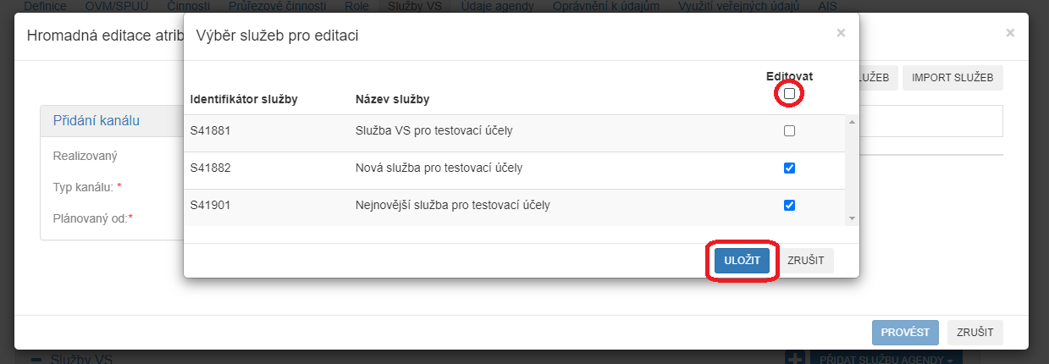
Po uložení je nutné ještě jednou potvrdit, že dané změny chcete provést.
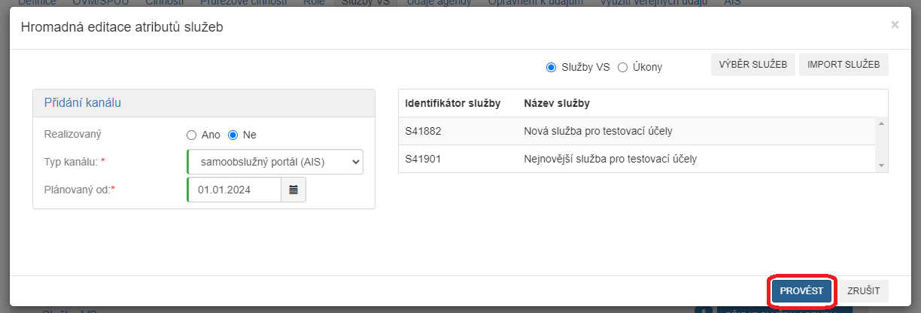
Jako potvrzení se zobrazí informace o provedených změnách.
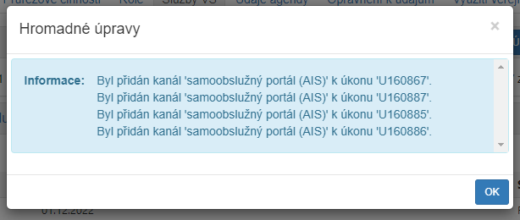
Tímto je proces hromadných úprav ukončen. Je možné provést další hromadnou úpravu či jakékoliv další změny ve službách nebo na jiných záložkách ohlášení. Nakonec agendu nezapomeňte odeslat k registraci.

